**Presentación para el líder**

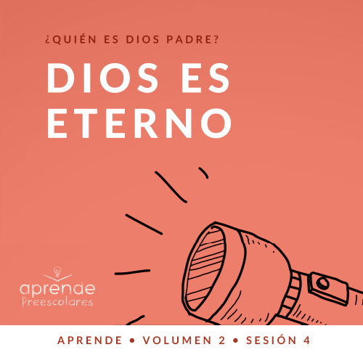

**Resumen del volumen**

**¿Quién es Dios Padre?**

*Dios Padre decidió revelar quién es a lo largo de la Biblia. A través de su interacción con hombres y mujeres como nosotros, tenemos una clara idea de quién es Dios. Desde que los seres humanos pecaron por primera vez, en* [*Génesis 3*](https://ref.ly/logosref/Bible.Ge3)*, cada generación ha tenido que relacionarse por sí misma con nuestro Dios invisible. Estas sesiones sobre Dios te brindarán la oportunidad de transmitir a los niños esta relación, que transforma la vida*.

**Resumen de la sesión**

**Dios es eterno**

*En esta sesión de* **Aprende***, los preescolares descubrirán que Dios siempre está con ellos. En la Biblia leemos cómo el Señor habló y guio a su pueblo. Él siempre estuvo con ellos, aunque no se dieran cuenta. La lectura de la Palabra de Dios nos ayuda a reconocer su presencia en nuestra vida cotidiana. Él siempre está con nosotros*.

**Lección bíblica**

Dios establece su nombre eterno

[Éxodo 3:1–15](https://ref.ly/logosref/Bible.Ex3.1-15)

**Verdad de fe**

Mi Dios siempre está conmigo.

**Versículo de fe**

[Isaías 55:8](https://ref.ly/logosref/Bible.Is55.8) (NTV)

«Mis pensamientos no se parecen en nada a sus pensamientos —dice el Señor—. Y mis caminos están muy por encima de lo que pudieran imaginarse».

**Preparación para la sesión**

**Tiempo de preparación para el líder: 20–25 minutos**

|  |
| --- |
| ***Necesitarás***  ***Actividades antes del servicio***   * *Madeja de lana* * *Tijeras* * *Cinta métrica* * *Pretzels o galletitas circulares*   ***Grupo grande***   * *Biblia* * *Cantos de adoración (Se sugiere buscar en Internet canciones alegres y dinámicas relacionadas con la Biblia y el tema de la sesión.)* * *Aquellos grupos que no usen celulares o tabletas también necesitarán:*   *• Proyector o televisor*  *• Computadora o laptop*  *•* ***Video del Sonido Verdad de fe*** *(sonido de una campanilla)*  *•* ***Diapositiva Verdad de fe***  ***• Diapositiva Versículo de fe***  ***• Video Lección bíblica A***  ***• Video Lección bíblica B***  ***Grupo pequeño:***   * *Un par de medias, dobladas* * ***Hoja de actividad – Grupo pequeño****, una por niño* * *Crayolas o marcadores* * *Globos, uno para cada niño* * *Osito de peluche o juguete similar, que se pueda abrazar*   *Para acceder al contenido y los videos de la sesión desde una computadora, visita:* [*ProyectoCompromisoBiblico.com/Descargas*](https://proyectocompromisobiblico.com/Descargas) |
| ***Preparación***  ***Actividades antes del servicio***  *• Disponer los juguetes y la merienda en una mesa.*  ***Grupo grande***  *• Descargar los videos y las diapositivas que correspondan.*  *• Elegir cantos de adoración y tenerlos listos para su reproducción.*  ***Grupo pequeño****:*  *• Imprimir copias de la* ***Hoja de actividad – Grupo pequeño****, una por niño.*  *• Inflar los globos y atarlos.*  ***¿Es la primera vez que enseñas* Aprende *para Preescolares? Lee la*** [***Guía para el facilitador***](https://0b769b0ed3569ef9d18b-f88d8272f61086866d50d048b43ef630.ssl.cf2.rackcdn.com/sites/biblengagementproject/Guia_para_el_facilitador_de_Escucha.pdf)***.*** |

**Actividades antes del servicio**

*Verifica qué materiales se necesitan al comienzo de la sesión.*

**Entrada a la historia bíblica**

• *A medida que lleguen los niños, entrégales una hebra de lana. Cuenta hasta tres mientras ellos tiran de la madeja, y luego corta la lana*.

Hoy aprenderemos que Dios está siempre con nosotros. Sus promesas siempre se cumplen. ¿Alguna vez le hicieron una promesa a alguien? *(Respuesta del grupo)* A veces prometemos una cosa, y después olvidamos cumplirla. Pero Dios siempre cumple sus promesas. Él es quien dice ser. Todos tienen una hebra de lana. Midamos la lana que le tocó a cada uno para ver a quién le tocó la hebra más larga.

• *Mide las hebras de lana para ver cuál es la más larga*.

¡Qué largas que son! Aunque las hebras son de diferente largo, algo tienen en común. Todas tienen un principio y un final. ¿Pueden sostener el principio de la lana en una mano y el final en la otra?

• *Espera mientras los niños toman los dos extremos de la lana*.

¿Sabían que Dios no es como estas hebras de lana? Dios siempre ha sido. Dios existe desde siempre. Él siempre estará aquí. Podemos confiar que Él siempre estará con nosotros.

• *Plantea preguntas como las siguientes para presentar la historia bíblica:*

¿Quién ha vivido siempre en la misma casa? Eso significa que vivió en la misma casa toda su vida. *(Respuesta del grupo)*

Miren su cuerpo. ¿Qué cosa está siempre con ustedes? *(Escucha las respuestas)*.

¿Qué persona está todo o casi todo el tiempo con ustedes? *(Escucha las respuestas)*.

Hay Alguien que siempre está con nosotros: el Señor. Podemos confiar en Dios porque Él estará siempre cerca de nosotros. Vamos a atar los dos extremos de la lana, como cuando nos atamos los zapatos, para que no tenga ni comienzo ni final, como Dios.

• *Ayuda a los niños que lo necesiten a atar la lana*.

**Merienda**

**Meriendas con forma de círculo**

Hoy vamos a aprender que Dios es eterno. Eso significa que no tiene ni principio ni final. Es como estas meriendas. Si las miran bien, verán que no tienen ni principio ni final. ¿Qué forma tienen? *(Respuesta del grupo)* Los círculos no tienen principio ni final, y Dios tampoco.

• *Reparte las meriendas*.

• *Mientras los niños comen, pregúntales:*

¿Qué cosas les agrada hacer con sus amigos?

¿Qué les gustaría hacer con Dios?

¿Qué pregunta le harían a Dios?

Así como pasan tiempo con su mejor amigo, Dios quiere pasar tiempo con cada uno de ustedes. Él quiere que ustedes lo conozcan. Lo mejor es que Dios quiere pasar tiempo con nosotros. Hoy pasaremos un rato con Él, mientras aprendemos sobre Él.

**Juego libre**

*Los niños pueden entretenerse con los juguetes si queda tiempo libre*.

**Transición**

*Unos minutos antes del servicio, pide a los niños que se reúnan en el área del grupo grande y que se siente cada uno en su lugar*.

**Grupo grande**

**25 minutos**

*Verifica qué materiales se necesitan al comienzo de la sesión.*

**Introducción**

Hola, amigos. Si están contentos de estar aquí, digan: «¡Arriba!» *(Respuesta del grupo)* Nos preparamos para un tiempo genial. Aprenderemos algo muy importante. Pero antes, necesito que se pongan los oídos y que los «enciendan» para escuchar. *(Respuesta del grupo)* Ahora que encendieron los oídos, les puedo contar algo más sobre lo que vamos a aprender.

**Verdad de fe**

Hoy aprenderemos que Dios está siempre con nosotros. Nuestra Verdad de fe es **Mi Dios siempre está conmigo.** Aunque no lo podemos ver, Dios está aquí con nosotros, porque Él está en todo lugar.

• *Mostrar la* ***Diapositiva Verdad de fe***.

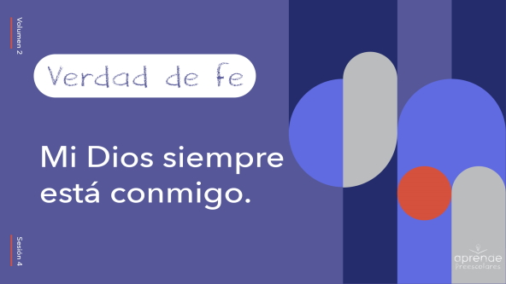

Dios ha estado toda la vida con nosotros. Nos agacharemos y diremos nuestra Verdad de fe. **Mi Dios siempre está conmigo.** Ahora párense un poco, como si estuvieran creciendo y repítanla. **Mi Dios siempre está conmigo.** Crezcan un poco más y repítanla. **Mi Dios siempre está conmigo.** Ahora estírense muy alto y díganla una vez más. **Mi Dios siempre está conmigo.** Dios está aquí, con nosotros, en este mismo momento. ¿No es maravilloso? Él nos ama tanto.

**Qué enseña la Biblia**

¡Tengo una idea! Veamos qué hacen Lizzy y el Abuelo. Dios también está con ellos. Si están listos para la historia bíblica de hoy digan: «¡Yo sí!». *(Respuesta del grupo)*

• *Mostrar el* ***Video Lección bíblica A***.

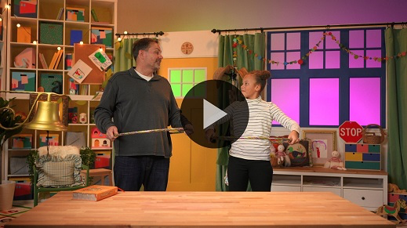

¡Excelente! Qué bonita historia bíblica nos contaron sobre Moisés y cómo Dios siempre estuvo con él. Tal vez no veamos al Señor, pero su Palabra nos promete que Él está siempre con nosotros.

**Adoración**

Podemos sentir la presencia de Dios cuando lo adoramos. Disfruto tanto pasar tiempo con el Señor y cantar. La adoración es una oportunidad para expresarle a Él lo mucho que lo amamos. Alabemos juntos a Dios.

**Alabanza**

¿Te alegra que Dios está aquí con nosotros? Tócate la punta de los dedos del pie. *(Respuesta del grupo)*

¿Te alegra que Dios siempre está contigo? Levanta las manos muy alto y sacúdelas. *(Respuesta del grupo)*

¿Quién quiere dar gracias a Dios? Aplaude. *(Respuesta del grupo)*

**Canto**

Mientras cantamos, pensemos en Dios y en lo bueno que Él es.

• *Dirige a los niños en una o dos canciones. Lee las sugerencias al principio de la sesión*.

**Oración**

Ahora oremos a Dios por un tiempo. Inclinen la cabeza y cierren los ojos.

|  |
| --- |
| Querido Dios, gracias porque tú quieres pasar tiempo conmigo. Ayúdanos a confiar en ti y a saber que tú siempre estás con nosotros, aunque no te veamos. Te amamos. Amén. |

**Qué enseña la Biblia (continuación)**

En las últimas sesiones aprendimos quién es Dios. ¿Qué libro nos enseña sobre Dios? *(Respuesta del grupo)* Sí, la Biblia nos enseña sobre Dios. Nuestro Versículo de fe nos describe lo maravilloso que es Dios. Veamos si Lizzy nos ayuda a repasar el versículo.

• *Mostrar el* ***Video Lección bíblica B***.

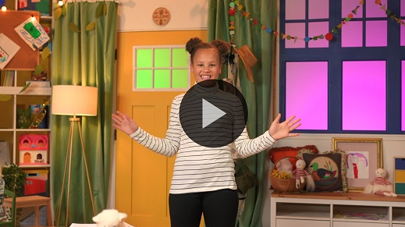

¡Qué Versículo de fe más hermoso! Ya casi lo aprendimos de memoria.

**Respuesta personal**

• *Pon una canción de adoración como música de fondo*.

Hoy aprendimos que Dios está siempre a nuestro lado y que Él quiere pasar tiempo con nosotros. Moisés estaba en medio del campo, cuidando ovejas, pero el Señor quería hablar con él. Dios le encargó una tarea muy importante a Moisés y él tenía miedo, pero el Señor le dijo que siempre estaría con él.

Cuando tengamos miedo, recordemos que Dios está con nosotros. Cuando jugamos, el Señor está con nosotros. Cuando nos vamos a la cama, de noche, Él está con nosotros. No importa qué estemos haciendo ni dónde nos encontremos, Dios siempre está con nosotros. ¿Quién está todo el tiempo con nosotros? *(Respuesta del grupo)* Dios siempre está con nosotros. Oremos y demos gracias al Señor por eso.

• *Opcional: Los niños pueden repetir las frases de la oración a medida que las dices*.

|  |
| --- |
| Querido Dios, gracias por estar siempre con nosotros. Tú estás con nosotros cuando tenemos miedo, cuando nos reímos y cuando cantamos. Tú estás con nosotros todo el tiempo. Ayúdanos a recordar siempre esta verdad. Te amamos. Amén. |

**Versículo de fe**

Vienen aprendiendo muy bien este versículo. Ya casi lo aprendimos todo de memoria. Lo practicaremos juntos con los movimientos.

[Isaías 55:8](https://ref.ly/logosref/Bible.Is55.8) (NTV)

«Mis pensamientos no se parecen en nada a sus pensamientos —dice el Señor—. Y mis caminos están muy por encima de lo que pudieran imaginarse».

• *Mostrar la* ***Diapositiva Versículo de fe***.

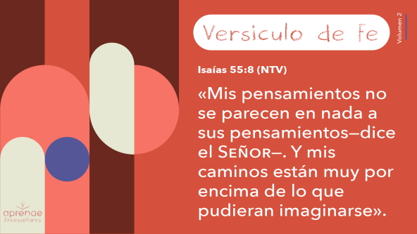

**Isaías** *(manos en la cintura, extendidas, con las palmas hacia arriba)*

**55:** *(palmas juntas como en un aplauso)*

**8** *(las palmas abiertas como si fueran un «libro»)*

**«Mis pensamientos** *(señalarse la cabeza con ambos índices)*

**no se parecen en nada** *(bajar las manos cruzándolas por delante)*

**a sus pensamientos** *(señalarse la cabeza con los índices)*

**—dice** *(señalarse los labios con ambos índices)*

**el Señor—.** *(señalar el cielo con ambos índices)*

**Y mis caminos** *(extender las manos hacia el frente)*

**están muy por encima** *(apoyar la mano en la frente, y luego moverla hacia afuera)*

**de lo que pudieran imaginarse».** *(cruzar los brazos y extenderlos en círculo)*

¡Excelente! Esta semana, díganle este versículo de la Biblia a un conocido.

**Cierre**

Hoy aprendimos muchas cosas. ¿Quién quiere decir algo que aprendió? *(Escucha las respuestas).* ¡Qué bueno! ¡Hoy aprendieron muchísimo! Me emociona pasar tiempo con ustedes aprendiendo juntos, pero todavía no terminamos.

• *Mostrar el video* ***Sonido Verdad de fe*** *(sonido de una campanilla)*

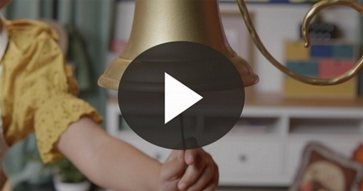

La campanilla sonó en el momento justo porque estaba por decir nuestra Verdad de fe. **Mi Dios siempre está conmigo**.

• *Mostrar la* ***Diapositiva Verdad de fe***.



Dios está con nosotros cuando tenemos miedo. Hagan su mejor cara de susto mientras dicen la Verdad de fe. ¿Están listos? *(Respuesta del grupo)* **Mi Dios siempre está conmigo**.

Dios está con nosotros cuando nos enfermamos. Hagan la cara que tienen cuando se enferman mientras repiten la Verdad de fe. *(Respuesta del grupo)* **Mi Dios siempre está conmigo.** Estemos donde estemos, Dios está con nosotros.

**Transición a los grupos pequeños**

La pasamos de maravilla y aprendimos juntos, pero todavía nos quedan algunas cosas divertidas por hacer. No puedo esperar a verlos hacerlas en los grupos pequeños.

• *Invita a los niños a reunirse con su grupo*.

|  |
| --- |
| ***Sugerencia para el líder****: Para formar los grupos, puedes organizar a los niños por edad o asignarles diferentes colores. Recuerda que algunos preescolares tal vez no sepan qué edad tienen. Una etiqueta adhesiva de color, una prenda de ropa o una cinta en la muñeca pueden servir para separar a los niños en diferentes grupos y ayudarlos a identificar el grupo pequeño que les corresponde.* |

**Grupo pequeño**

**25 minutos**

*Verifica la lista de materiales necesarios e instrucciones al comienzo de la sesión o, a continuación, en cada actividad.*

|  |
| --- |
| ***Sugerencia para el líder****: Los grupos pequeños pueden pasar de un círculo a otro para cambiar de actividad, o todos los grupos pueden realizar la misma actividad al mismo tiempo. Si decides que cambien de círculo, necesitarás contar con al menos un líder por círculo.* |

**Círculo 1**

**Conexión del grupo**

**Versículo ardiendo**

|  |
| --- |
| ***Necesitarás***   * *Un par de medias, dobladas*   *No requiere preparación.* |

En nuestra historia bíblica, Dios le habló a Moisés desde una zarza envuelta en llamas. ¿Hacía mucho calor cerca de la zarza en llamas? *(Respuesta del grupo)* No lo sabemos. ¿Alguna vez estuvieron cerca de una fogata calentando malvaviscos o salchichas? *(Respuesta del grupo)* Hace mucho calor, ¿verdad? *(Respuesta del grupo)*

Dios le dijo a Moisés que se quitara las sandalias porque estaba parado en tierra santa. Eso quiere decir que estaba en un lugar especial. Dios quería que Moisés supiera quién le hablaba. Dios le dijo: «Yo soy el Dios de tu padre». Nuestro Versículo de fe nos dice que Dios sabe y hace muchas cosas que nosotros quizás no entendemos, pero podemos confiar en Él porque es Dios. Este juego nos ayudará a recordar el Versículo de fe.

• *Los niños se paran en un círculo*.

• *Muestra las medias*.

Entregaré estas medias a uno de ustedes. Se pasarán la media lo más rápido posible alrededor del círculo mientras yo digo el Versículo de fe. Cuando termine de decir el Versículo de fe, quien tenga las medias en la mano repetirá el versículo conmigo en la siguiente ronda.

• *Di el Versículo de fe mientras los niños se pasan la media*.

[*Isaías 55:8*](https://ref.ly/logosref/Bible.Is55.8) *(NTV)*

*«Mis pensamientos no se parecen en nada a sus pensamientos —dice el Señor—. Y mis caminos están muy por encima de lo que pudieran imaginarse»*.

• *Jueguen algunas rondas para practicar el versículo*.

**Círculo 2**

**Manualidades**

**Formas y colores**

|  |
| --- |
| ***Necesitarás***  *•* ***Hoja de actividad Grupo pequeño****, una por niño*  *• Crayolas o marcadores*  ***Preparación***  *• Imprimir copias de la* ***Hoja de actividad Grupo pequeño****, una por niño.* |

En la historia bíblica de hoy, vimos cómo Dios se reunió con Moisés. ¿Recuerdan qué hizo el Señor para llamar la atención de Moisés? *(Escucha las respuestas).* ¿Qué estaba haciendo Moisés cuando vio la zarza envuelta en llamas? *(Escucha las respuestas).* Moisés estaba cuidando ovejas cuando el Señor le habló desde la zarza envuelta en llamas. ¿Piensan que Moisés se habrá asustado? *(Escucha las respuestas)*.

• *Entrega a cada niño una copia de la* ***Hoja de actividad Grupo pequeño***.

Dios le dio instrucciones muy claras a Moisés cuando se acercó a la zarza envuelta en llamas. Quiero ver si ustedes pueden seguir correctamente estas instrucciones. En este dibujo, la zarza está hecha de diferentes formas. Las instrucciones les dicen de qué color colorear cada una de las formas, así que sigan las instrucciones con mucho cuidado.

• *Distribuye crayolas o marcadores*.

• *Mientras los niños realizan esta actividad, interrúmpelos y practiquen la Verdad de fe:* **Mi Dios siempre está conmigo**.

• *Mostrar el video del* ***Sonido Verdad de fe****. Repasa la Verdad de fe aun si no puedes reproducir el sonido*.



**Círculo 3**

**Juego**

**No se desanimen**

|  |
| --- |
| ***Necesitarás***   * *Globos, uno para cada niño*   ***Preparación***   * *Inflar los globos y atarlos* |

¿Están listos para moverse un poco? *(Respuesta del grupo)* ¿Les gustan los globos? *(Respuesta del grupo)* ¡Es divertido jugar con ellos! En este juego deben trabajar en equipo. Cuando diga «YA», lanzarán los globos al aire y los golpearán para que no caigan al suelo. Jueguen en equipo para mantener los globos en el aire. Si un globo toca el piso, déjenlo allí. Veamos cuánto tiempo podemos lograr que, aunque sea un globo, esté en el aire.

• *Ayuda a los niños a golpear los globos en el aire mientras juegan*.

• *Al caer los globos al piso, retíralos*.

• *Opcional: Toma el tiempo que pudieron jugar antes de que todos los globos cayeran al piso. En la siguiente ronda, que traten mantenerlos más tiempo en el aire*.

¡Qué divertido! Lo hicieron muy bien. Tuvieron los globos en el aire bastante tiempo. Cómo nos distrajimos jugando, pero cuando todos los globos cayeron al piso, el juego se terminó. Ojalá el juego hubiera durado por siempre porque estuvo muy divertido.

«Por siempre» es un tiempo muy muy largo. «Por siempre» significa que el juego nunca terminaría. Hoy aprendimos que solo Dios ha estado siempre. Eso significa que Él es eterno. ¿Quién sabe lo que significa la palabra *eterno*? *(Escucha las respuestas).* Significa que nunca comenzó y no terminará. Dios no tiene ni principio ni final. Él estará siempre con nosotros.

**Círculo 4**

**Tiempo creativo**

**Osito de peluche**

|  |
| --- |
| ***Necesitarás***   * *Osito de peluche o juguete similar, que se pueda abrazar*   *No requiere preparación.* |

¿Quién tiene un animal de peluche especial o algo que le gusta llevar a todas partes?

• *Los niños cuentan cuál es su juguete especial*.

• *Muestra el osito de peluche*.

Supongamos que este es mi amigo especial. Lo voy a llamar _______. Quiero que esté conmigo todo el tiempo. ¿Dónde lo podría llevar?

• *Los niños sugieren diversos lugares a donde se podría llevar*.

¡Son muy buenas ideas! ¿Sabían que hay Alguien que va con nosotros a todos estos lugares? ¿Saben en quién estoy pensando? Nuestra Verdad de fe nos da la clave. *(Escucha las respuestas).* ¡Sí! **Mi Dios siempre está conmigo.** ¿No es maravilloso? Vayamos donde vayamos, Dios está con nosotros.

• *Abraza al osito*.

Aunque no podemos ver a Dios, Él está siempre muy cerca de nosotros. A veces el Señor hace algo especial para que sepamos que Él está a nuestro lado, como lo hizo con Moisés y la zarza envuelta en llamas. ¿Alguna vez sintieron la presencia de Dios? *(Escucha las respuestas)*.

Nos turnaremos para abrazar a nuestro amigo especial. Mientras lo abrazan, digan nuestra Verdad de fe: **Mi Dios siempre está conmigo**.

• *Los niños abrazan al osito y repiten la Verdad de fe*.

Quiero pedirles que hagan algo específico en sus casas. Cuando tomen a su amigo especial, quiero que lo abracen y que repitan la Verdad de fe. **Mi Dios siempre está conmigo.** Intenten decirla por lo menos en cinco lugares diferentes. Si su amigo especial los espera en el auto, díganla en el auto. O quizás tengan que decirla cuando se van a la cama esta noche. Si no tienen algo especial, no hay ningún problema porque ya tienen a Dios a su lado. Dense un abrazo fuerte y digan la Verdad de fe: **Mi Dios siempre está conmigo.** ¿Se acordarán de hacerlo? *(Respuesta del grupo)* Y ahora creo que deberíamos orar juntos para agradecer a Dios una vez más por estar siempre con nosotros. Voy a ir diciendo la oración, y ustedes la repiten frase a frase. Oremos.

**Oración**

|  |
| --- |
| Querido Dios, tú eres mi Amigo especial. Gracias por estar conmigo todo el tiempo. Ayúdame a recordar que estás aquí. Cuando tenga miedo o esté triste, recuérdame que tú estás conmigo. Te amo, Dios. Amén. |

**Despedida**

• *Mostrar el video del* ***Sonido Verdad de fe*** *(sonido de una campanilla)*



• *Mostrar la* ***Diapositiva Verdad de fe***.



¡Que día tan sensacional! Repetiremos la Verdad de fe una vez más antes de terminar. **Mi Dios siempre está conmigo.** ¡Estupendo! ¡La pasamos muy bien aprendiendo juntos sobre la Palabra de Dios! ¡Hasta la próxima!

• *Los niños se retiran con la* ***Hoja de actividad Grupo pequeño***.

• *Recuerda a los padres que tengan los* ***Devocionales familiares*** *con sus hijos y que los encontrarán en la aplicación*.

• *Recuérdales también la fecha y hora de la siguiente sesión*.

.